№ з/п | Назва та приклад зображення | Технічні характеристики
1 | Стелаж "Дерево"  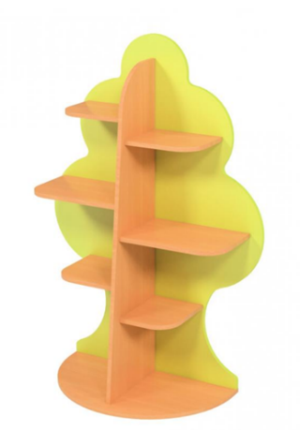 | Найменування: Стелаж "Дерево"  призначений для відкритого зберігання навчальних матеріалів, іграшок, книг та предметів дитячої діяльності в навчальних закладах.  Виріб повинен мати габаритні розміри: 1010×450×1500 мм. Конструкція повинна включати шість відкритих полиць. Корпус виробу повинен бути виготовлений з ламінованої ДСП товщиною 18 мм, торці якої оклеєні крайковою стрічкою ПВХ товщиною 2 мм. Задня стінка повинна бути виготовлена з МДФ товщиною 16 мм, покритої термоплівкою ПВХ. Виріб повинен бути обладнаний металевими кріпленнями для фіксації до стіни.  Кольорове виконання: ДСП — бук, МДФ — лайм.  Вимоги до якості: виріб повинен бути стійким, з рівними поверхнями, без люфтів, сколів, пошкоджень та дефектів фарбування. Металеві елементи повинні бути цільними, без іржі та гострих країв. Виріб має відповідати чинним санітарно-гігієнічним нормам та технічному регламенту безпечності дитячих меблів. Замовник вимагає надання копії Висновку державної санітарно-епідеміологічної експертизи або сертифіката відповідності.

.

